Bolest a sláva
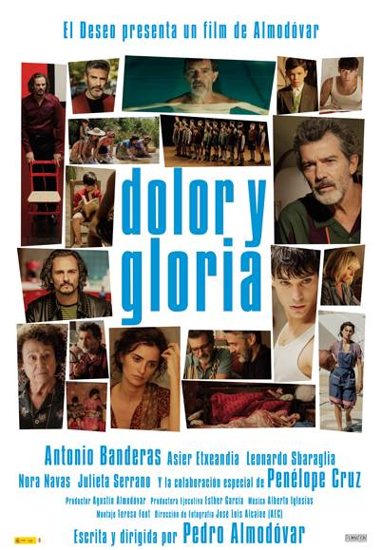

Salvator Mallo je slavný filmový režisér. Za svou kariéru posbíral mnoho úspěchů. Nyní se jeho svět hroutí. Salvator cítí jen prázdnotu a není schopen tvořit. Jestli chce dál žít, musí najít příčinu.

Ve vzpomínkách se vrací do svého dětství do 60. let, kdy s rodiči emigroval do Valencie. Snaží se rozpomenout na spalující touhu po své první lásce, kterou potkal v 80. letech v Madridu a na bolest, kterou mu přinesl rozchod. Tehdy cítil opojnost života i utrpení. Psaní pro něj bylo únikem a zapomněním. Kouzlo filmu mu přineslo slávu i vykoupení z neúspěchů jeho života.

Bolest a sláva vypráví o složitosti oddělit tvůrčí proces od vlastního života a od vášní, které žití dávají smysl a naději.

Bolest a sláva je nejnovějším počinem z pera kultovního španělského režiséra a scenáristy Pedra Almodóvara. Ten do hlavních rolí obsadil své oblíbené a osvědčené herce – Antonia Banderase a Penelope Cruz.

Premiéra: 16.5.2019
Originální název: Dolor Y Gloria
Produkce: Španšlsko, 2018
Formát: 2,35 : 1 (Cinemascope), Dolby Digital, 2D digital
Jazyková verze filmu: originální verze s českými titulky
Žánr: drama
Zvuk: 5.1
Stopáž: 113 minut
Přístupnost: nevhodný do 12 let
Režie: Pedro Almodóvar
Scenář: Pedro Almodóvar Kamera: José Luis Alcaine
Střih: Teresa Font
Hudba: Alberto Iglesias
Hrají: Penélope Cruz, Antonio Banderas, Asier Etxeandia, Leonardo Sbaraglia a další
Internet: http://bioscop.cz/databaza/bolest-a-slava/?portfolioCats=9%2C33

